Jogos e desafios
Nome da Escola | _____________________________________________ | Ano letivo 20___-20___ |  | Matemática | 7.º ano
Nome do Aluno | _____________________________________________ | Turma | N.º | Data
Professor | _____________________________________________ | __________ | ______ | ____-____-20__

Triângulo harmónico
Na figura abaixo estão representadas as cinco primeiras linhas do triângulo harmónico.
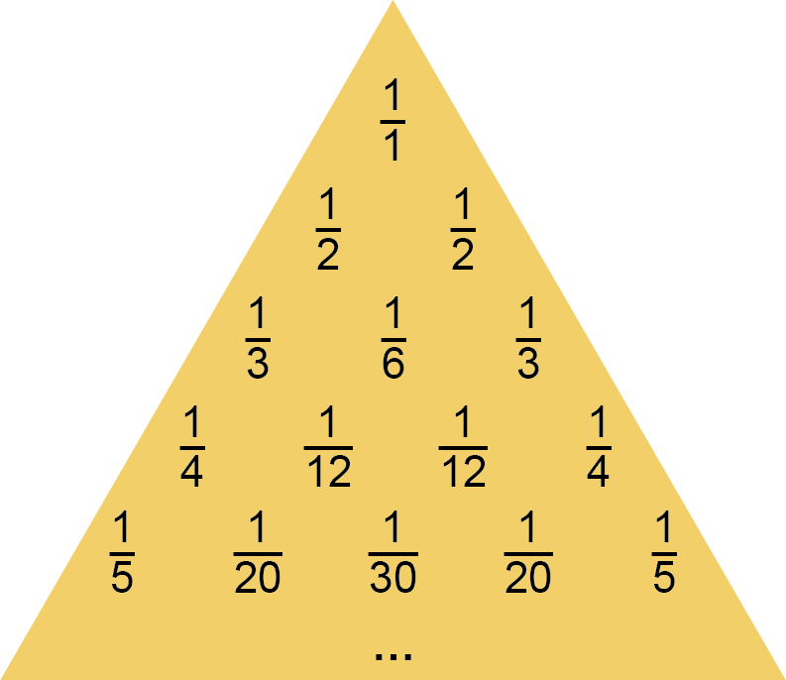
Analisa as linhas preenchidas e, recorrendo às operações com números racionais na forma de fração, escreve as duas linhas seguintes do triângulo e explica como as obténs.

À descoberta de um número

Pede a um amigo que efetue as operações que tu lhe indicares que no final vais descobrir o número em que ele pensou.
O teu amigo pode usar uma calculadora.
1.º Escolhe um número de três algarismos e escreve-o duas vezes seguidas, obtendo um número com seis algarismos;
2.º Multiplica o número obtido por 2;
3.º Divide o resultado por 11;
4.º Multiplica o quociente obtido por $\frac{1}{14}$;
5.º Por fim, divide o resultado anterior por $2^{2}+3^{2}$.
O valor obtido corresponde ao número de três algarismos que o teu amigo pensou.

